Из опыта работы учителя начальных классов Лапшовой Е.В.

Работая второй год по ФГОС, где проектная деятельность является одной из основной в организации образовательного процесса, у меня накопился достаточный опыт, которым хотелось бы поделиться со своими коллегами, особенно работающими в 1 классах.
1 – 2 класс - в силу психологических особенностей детей данного возраста - это прежде всего проектно-творческая деятельность учащихся, которую мы использовали в урочное время и во внеучебной деятельности. Именно творческая деятельность учащихся является пропедевтикой проектной деятельности.
Проектные работы могут быть индивидуальными, самостоятельно выполненными или с непосредственным участием родителей, и групповыми. Различаются проекты и по временным затратам: от одного урока до полугода и более. Работа над проектами дает хорошие результаты: учебный материал усваивается легко, дети заинтересованы в получении новых знаний.
Так, проектные работы могут быть представлены как в виде докладов, сборников сочинений, рисунков, плакатов, так и в виде презентаций, выступлений и прочее.
В 3 – 4 классах учащиеся будут выполнять более сложные проекты. Это могут быть практико - ориентированные, творческие, информационные с исследовательской, поисковой, творческой или прикладной деятельностью.

Проект «Бейджик» (1 урок, индивидуальный)
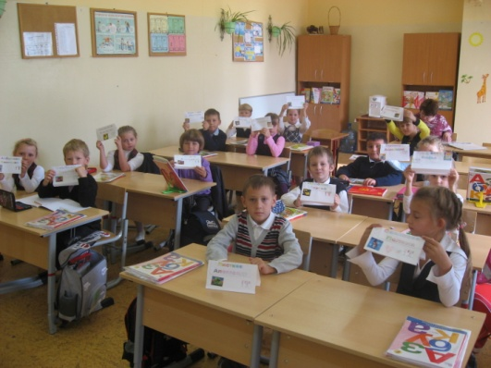

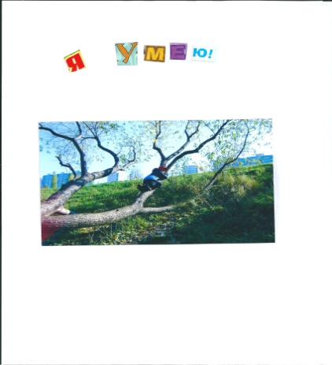
Проект «Я умею» (1 урок, индивидуальный)
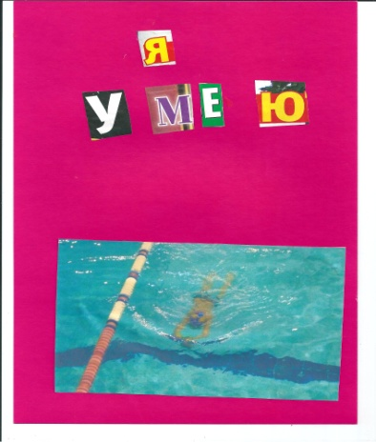
Проект «Дерево в осеннем убранстве» (1 урок, коллективный)
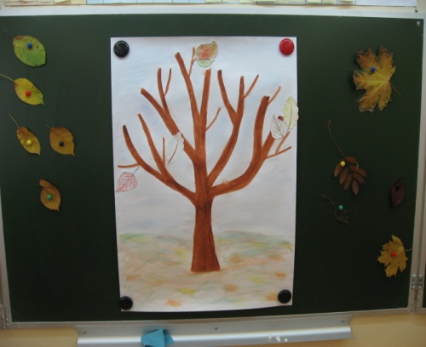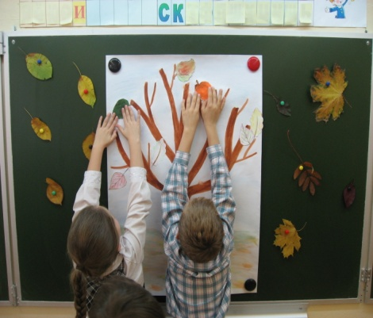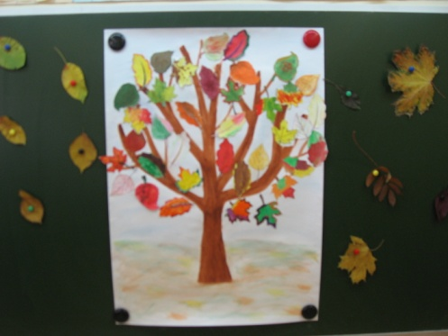
Проект «Моя школа» (1 урок, индивидуальный)
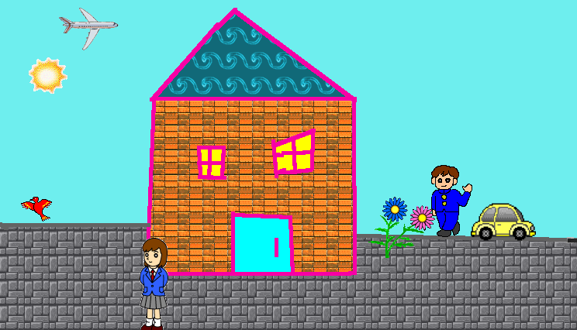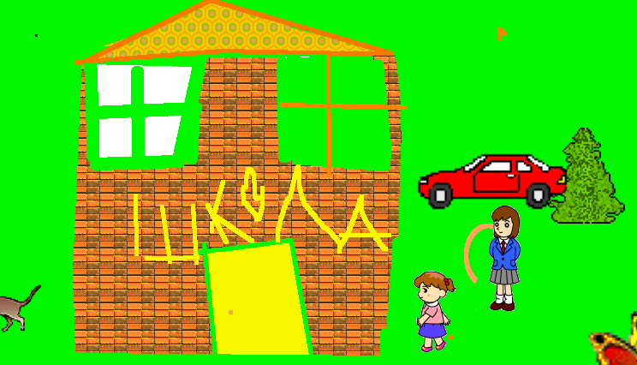
Проект «План класса» (3 урока, коллективный)
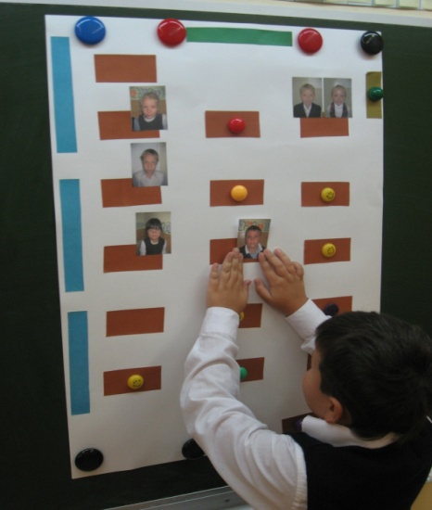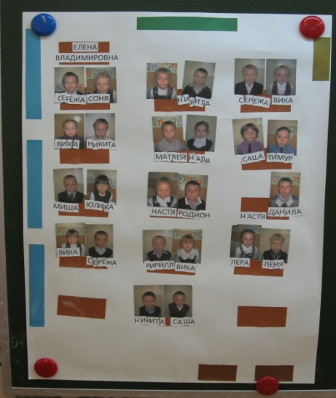
Проект «Дружба» (1 урок, коллективный)
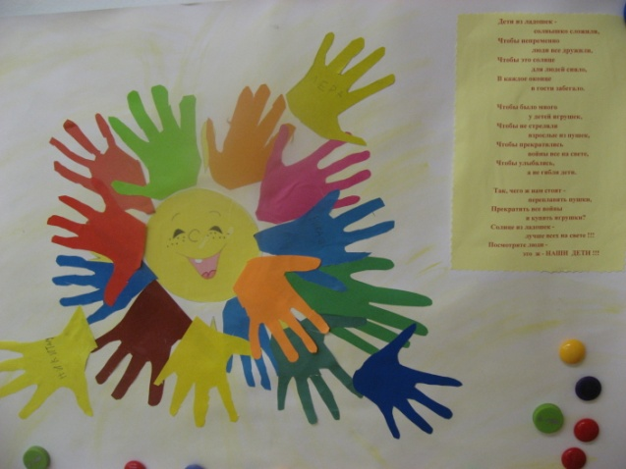
Проект «Моя малая родина» (совместно с родителями)
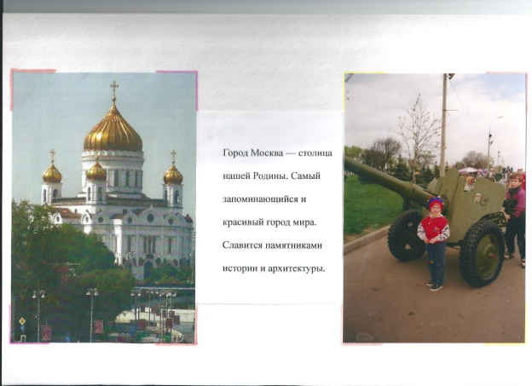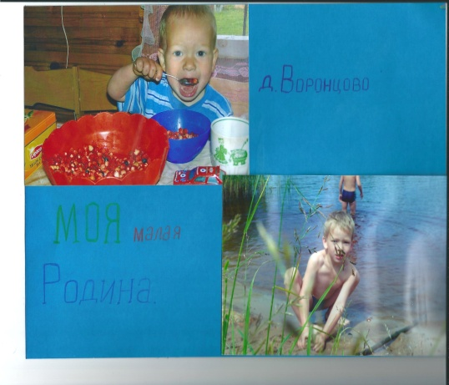
Проект «Моя семья» (совместно с родителями)
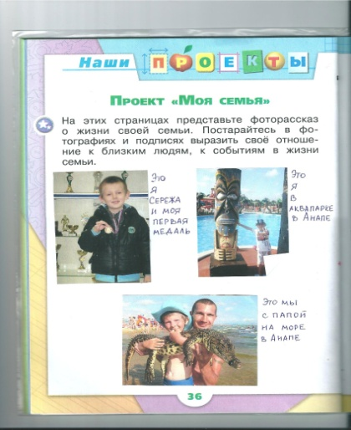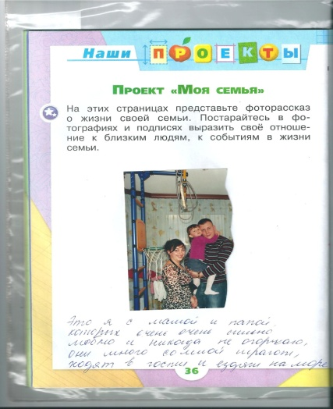
«Генеалогическое древо семьи» (совместно с родителями)
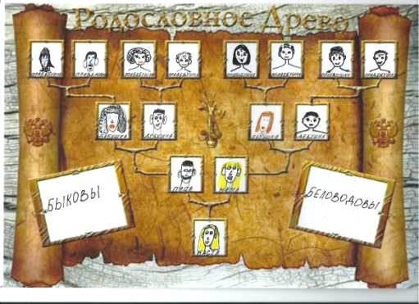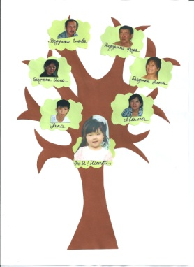
Проект «Математика в пословицах, поговорках, загадках» (совместно с родителями)
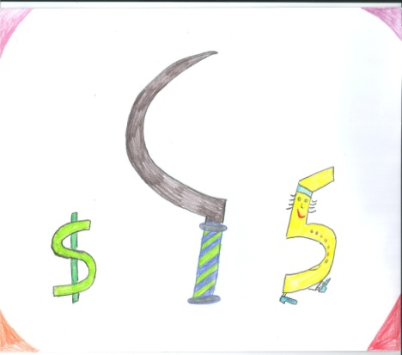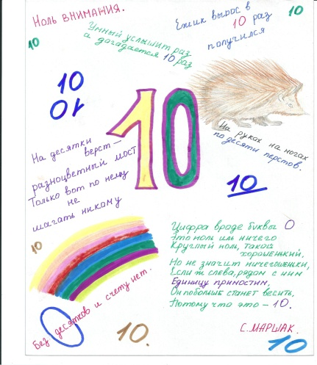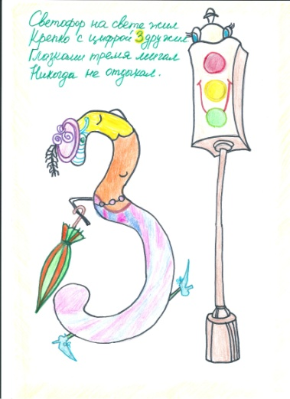
Проект «Земля – наш общий дом» (внеурочно)
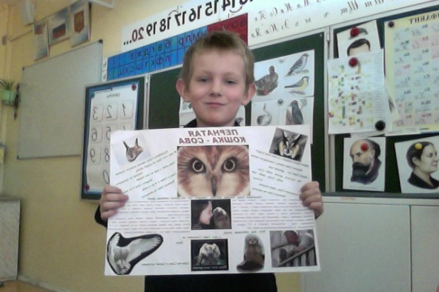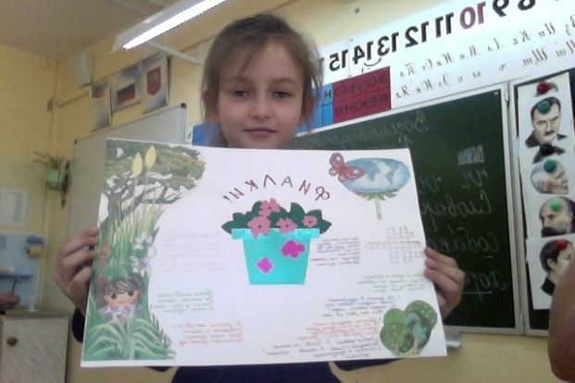
Проект «Где живут слоны?» (1 урок, групповой)
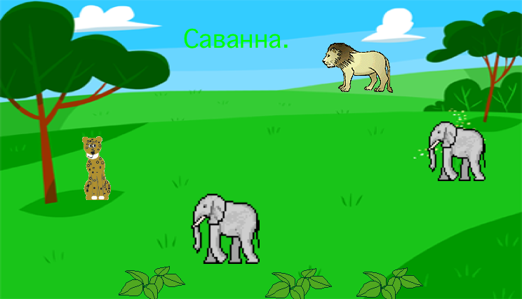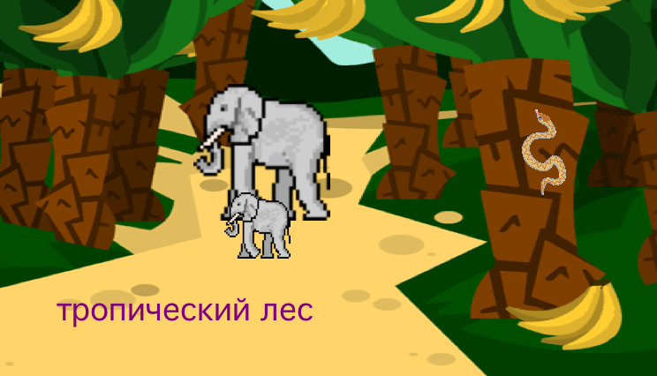
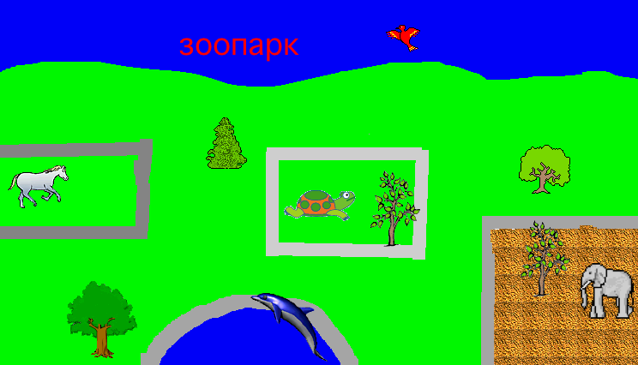
Проект «Почему радуга разноцветная?» (1 урок, индивидуальный)
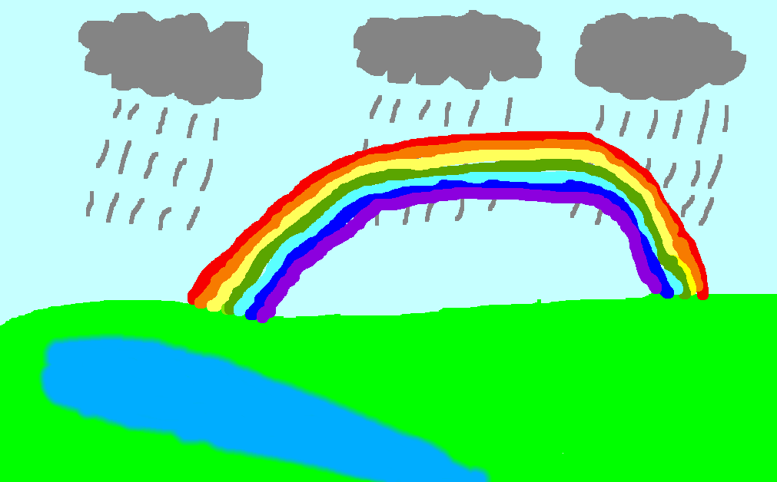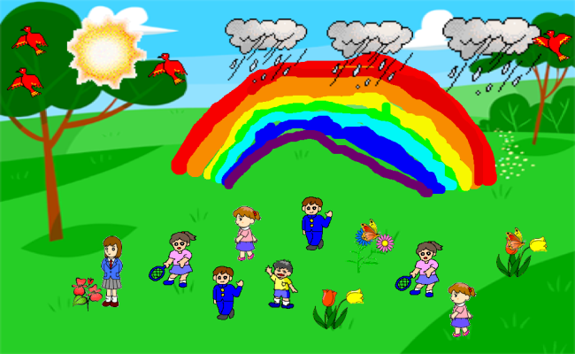

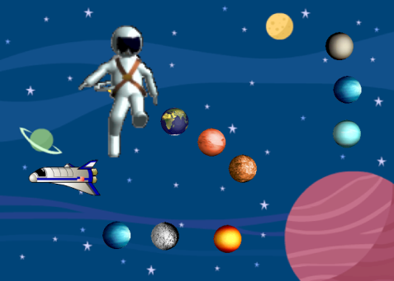
Проект «Космос» (1 урок, индивидуальный)
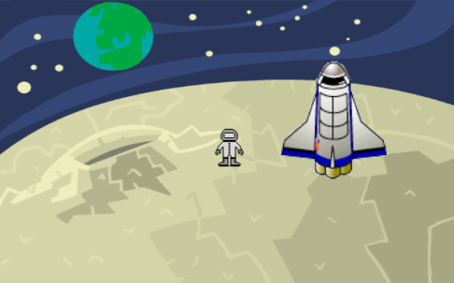
Проект «Открытка ко Дню Победы» ( 1 урок, индивидуальный)
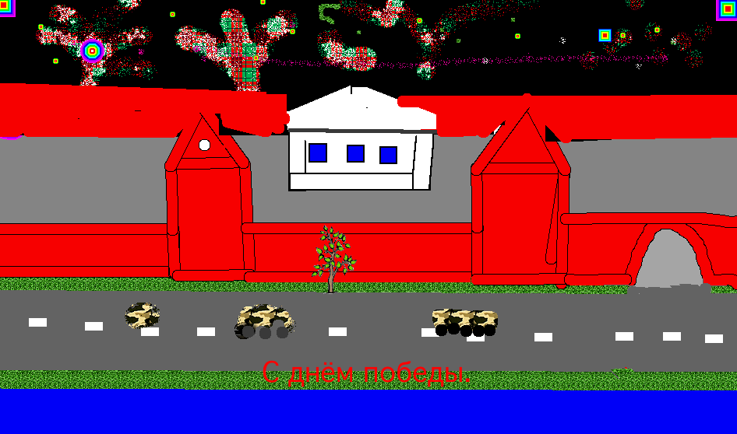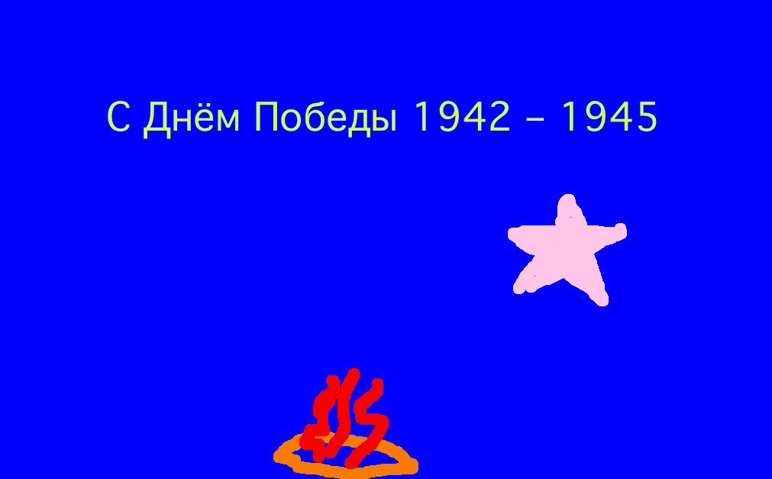
«Открытка к 8 Марта» (1 урок, парный)
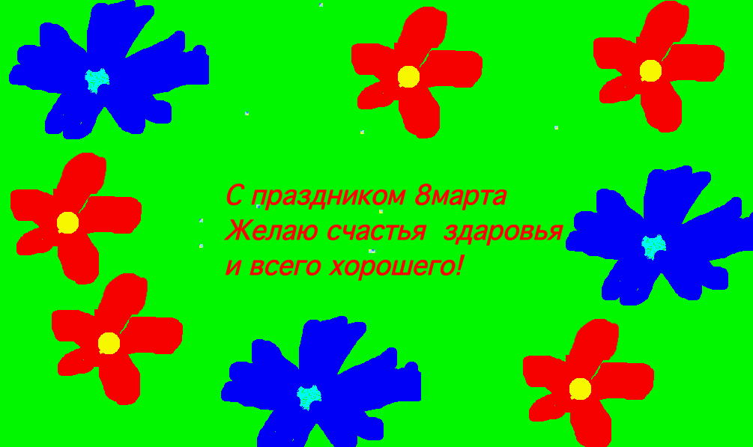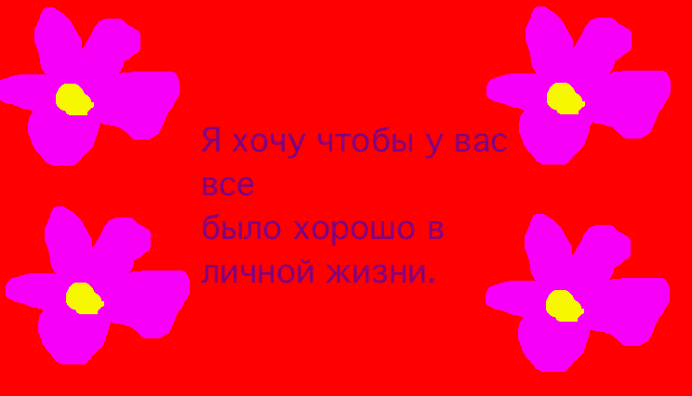

Надеюсь, представленный материал показался вам полезным и породил новые идеи для новых проектных работ. Более подробно ознакомиться с материалами, посмотреть другие наши проекты, а также узнать о том, как еще мы использовали Macbook можно на моем информационном пространстве http://nachalka.seminfo.ru/course/view.php?id=6817&edit=0&sesskey=cs4wCuwHPg
2 А класс/Лапшова Е.В./2012-2013

